Rod Amazona
druh:
Amazona barbadensis - Amazoňan žltoramenný
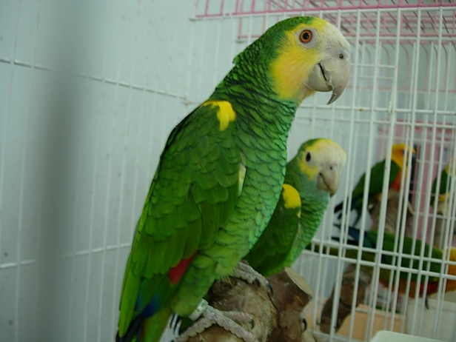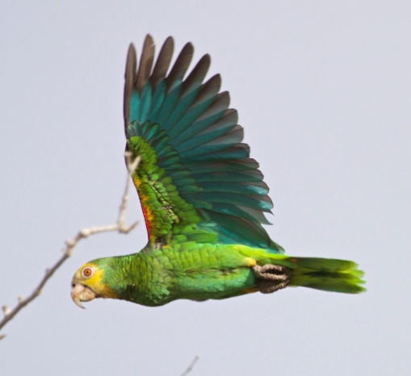
Výskyt: má dva poddruhy, vyskytuje sa v severnej časti Južnej Ameriky a malých ostrovoch
Biotop: Tento druh vyhľadáva zalesnené oblasti - pralesy a tiež oblasti so skalnatými biotopmi blízko pobrežia a vodných zdrojov. Pohybuje sa a potravu nachádza na stromoch v pralesoch, hniezdi v dutinách stromov, menej často v skalných puklinách.
Chov: Chováme v pároch, patrí medzi veľmi učenlivé druhy, avšak nie všetky jedince sú schopné opakovať ľudskú reč, často sú to melódie , zvuky...atď.
Výhodou je, že aj staršie vtáky si privyknú na nového majiteľa pri správnom zaobchádzaní, a nevyužívajú svoj prenikavý hlas.
Na odchov potrebujeme volieru, prikurovanú, cez zimu teplota 15C.
na odchov použijeme najlepšie duté kmene - výška aspoň 130 - 150 cm, dno priemer 30-35cm.
Vletový otvor 10 cm
Znáška - zvyčajne 2 až 4 vajíčka
Inkubácia - cca 26 dní
Mladé vyletujú po cca 60 dňoch, rodičia ich kŕmia ďalšie cca 3 týždne
V čase hniezdenia môžu byť vtáky agresívne aj voči chovateľovi - najmä samček
Kŕmime základnou zmesou pre amazoňany + zelené kŕmenie, ovocie, zelenina v
čase odchovu - vaječná zmes a naklíčené krmivo.
Pozor jedná sa o atraktívny, vzácny druh zaradený do prílohy CITES I !!!
Spoznámkovať

